
KAPLANOVA 1931/1
148 00 PRAHA 11 – CHODOV
TEL: 283 069 242
FAX: 283 069 241
ID DS: DKKDKDJ
aopkcr@nature.cz

Číslo smlouvy: 04072/SOVV/18

SMLOUVA O DÍLO

uzavřená dle ustanovení § 2586 a násl. zák. č. 89/2012 Sb., občanského zákoníku

Smluvní strany

Objednatel
Česká republika - Agentura ochrany přírody a krajiny České republiky
Sídlo: Kaplanova 1931/1, 148 00 Praha 11 - Chodov
Jednající: Mgr. Tomáš Růžička, ředitel Samostatného odboru vnějších vztahů
IČO: 629 335 91
Bankovní spojení: ČNB Praha, Číslo účtu: 18228011/0710
(dále jen ”objednatel”)

Zhotovitel
Pospolu.cz s.r.o.
Sídlo: Londýnská 473/22, Vinohrady, 120 00 Praha 2
Jednající: Záviš Pexidr, jednatel
IČO: 02817543
DIČ: CZ02817543
Bankovní spojení: xxxxx, Číslo účtu: xxxxx
zapsaná v obchodním rejstříku vedeným Městským soudem v Praze, sp.zn. C 223452
E-mail: xxxxx
Telefon: xxxxx
(dále jen ”zhotovitel”)

Předmět a účel smlouvy

Zhotovitel se zavazuje pro objednatele zpracovat vytvoření prototypu webových stránek AOPK ČR, včetně webových stránek pro jednotlivé CHKO (samostatná sekce webu), který navazuje na analýzu z roku 2017 a její výstupy. Tato činnost zahrnuje:
- realizaci 12 -14 workshopů pro 6 sekcí webu a webu CHKO
- přípravu a zpracování obsahu jednotlivých sekcí a typových stránek (10 -15 stránek/sekci),
- zpracování návrhu wireframe (tj. rozmístění prvků na stránce),
- vytvoření hierarchické struktury stránek,
- zpracování navigace stránek.
Rozsah prací je podrobně rozepsán v příloze č. 2 této smlouvy.
(dále jen „dílo“)

Objednatel se zavazuje dílo převzít a zaplatit za něj zhotoviteli cenu.

Při provádění díla je zhotovitel vázán pokyny objednatele.

Doba plnění

Smlouva se uzavírá na dobu určitou od 1. 3. 2018 do 15. 12. 2018. Jednotlivé části plnění budou realizovány podle harmonogramu viz příloha 1.

Cena

Za vyhotovení díla zaplatí objednatel zhotoviteli cenu ve výši 245 000 Kč bez DPH.

Cena uvedená v bodu 4.1 smlouvy je konečná a nelze ji zvyšovat s výjimkou případu změny daňových předpisů, je-li zhotovitel plátcem DPH, nebo změnou rozsahu díla. V ceně jsou zahrnuty veškeré další náklady zhotovitele, tj. např. jízdné, telefonní poplatky, poplatky za internet, náklady na materiál a podobně. Cena může být snížena nebo zvýšena s ohledem na změny v rozsahu díla specifikovaném v příloze 2 této smlouvy. Tyto změny budou řešeny dodatkem ke smlouvě.

Smluvní strany se dohodly na následujícím platebním kalendáři:

Platba po workshopu k sekci 1 a 2 | 36 750 Kč
Platba po prezentaci a zpracování připomínek sekce 1 a 2 | 36 750 Kč
Platba po prezentaci a zpracování připomínek k sekci 3 a 4 | 73 500 Kč
Platba po předání díla | 98 000 Kč

Smluvní strany se dohodly na následujících platebních podmínkách:
- Po splnění dílčích plnění zhotovitel vystaví bez zbytečného odkladu daňový doklad, jehož nezbytnou přílohou bude přehled činností;
- splatnost daňového dokladu je 30 dní od data jeho vystavení;
- daňový doklad obsahuje minimálně označení a číslo daňového dokladu, název a sídlo zhotovitele, IČO, bankovní spojení, fakturovanou částku a číslo smlouvy;
- zaplacení ceny objednatel provede bankovním převodem na bankovní účet zhotovitele uvedený na daňovém dokladu. Jako variabilní symbol uvede číslo bankovního dokladu. Smluvní strany se dohodly, že dnem splatnosti faktury je den, kdy je částka odepsána z účtu objednatele;
- v případě, že nebude daňový doklad obsahovat veškeré náležitosti, je objednatel oprávněn vrátit před lhůtou splatnosti doklad zhotoviteli s upřesněním svých připomínek. Lhůta splatnosti pak začíná běžet od nového doručení bezvadného daňového dokladu;
- V případě, že objednatel nesouhlasí s přílohou daňového dokladu, vyvolá objednatel jednání nejpozději 10 dnů po obdržení daňového dokladu.

Podmínky plnění díla

Zhotovitel se zavazuje dodat dílo v obvyklém provedení a kvalitě. Posouzení, zda dílo splňuje tyto podmínky, přísluší objednateli. V takovém případě je postupováno obdobně dle bodu 4.3 písm. f) smlouvy.

V případě, že objednatel dílčí plnění převezme a kvalitativní nedostatky se projeví dodatečně, uplatní objednatel reklamaci vad díla písemně bez zbytečného odkladu, nejpozději však do 14 dnů od jejich zjištění.

Zhotovitel je povinen odstranit nedostatky ve lhůtě stanovené objednatelem. V případě, že není možno dodatečně nedostatky odstranit, je povinen vrátit platbu za toto dílčí plnění do 15 dnů od písemné výzvy objednatele.

Jestliže se smluvní strany dohodnou na řešení reklamace dle bodu 5.3 smlouvy, zhotovitel neprodleně zašle objednateli dobropis.

V případě nesplnění doby odstranění reklamovaných nedostatků smlouvy nebo nezaplacení finanční částky dle bodu 5.3 smlouvy je objednatel oprávněn zhotoviteli účtovat smluvní pokutu ve výši 0,1 % z celkové ceny plnění za každý den prodlení.

Objednatel je povinen na základě žádosti zhotovitele zajistit nezbytnou spolupráci svých zaměstnanců se zhotovitelem a poskytovat nezbytné konzultace a dostupné podklady při plnění předmětu této smlouvy. Kontaktní osobou pro poskytování konzultací a podkladů jednání dle tohoto bodu smlouvy je Mgr. Tomáš Růžička.

V případě, že bude zhotovitel potřebovat k jednání s vnějšími subjekty při plnění předmětu smlouvy zmocnění, bude mu poskytnuta Plná moc „ad hoc“ k jednotlivým úkonům.

Přístup do systému objednatele

Zhotovitel, pokud to bude nezbytné pro naplnění předmětu smlouvy, obdrží nezbytný přístup do interních informačních systémů provozovaných objednatelem.

Zhotovitel je oprávněn používat tyto přístupy pouze pro účely definované tímto smluvním vztahem.

Zhotovitel nesmí přístupy (vstupní kódy) sdělit jiným osobám anebo jinak zneužít.

Zhotovitel je povinen při své činnosti vykonávané na základě této smlouvy dodržovat ustanovení zákona č. 101/2000 Sb., o ochraně osobních údajů, v platném znění.

Další ujednání

Zhotovitel odpovídá za škodu, která jeho činností vznikne jak objednateli, tak i třetím osobám, bez jakýchkoliv omezení.

Zhotovitel může pobývat v prostorách objednatele jen za účelem projednání případných rozporů nebo projednání nutných konzultací s objednatelem a jen na základě předchozího telefonického objednání.

Sankce

V případě, že zhotovitel poruší povinnosti článku VI. smlouvy, zaplatí smluvní pokutu ve výši 25.000 Kč.

V případě prodlení objednatele s placením vyúčtování je objednatel povinen zaplatit zhotoviteli úrok z prodlení z nezaplacené částky v zákonné výši. Nárok na úrok z prodlení vzniká zhotoviteli až po 30 dnech po splatnosti daňového dokladu.

Ustanoveními o smluvní pokutě není dotčen nárok oprávněné smluvní strany požadovat náhradu škody v plném rozsahu.

Výpověď a odstoupení od smlouvy

Smlouvu lze vypovědět pouze písemně. Výpovědní lhůta je 2 měsíce a počne běžet prvním dnem měsíce následujícího po měsíci, ve kterém byla doručena druhé smluvní straně. Výpověď lze dát i bez udání důvodů.

Od této smlouvy lze odstoupit, pokud druhá smluvní strana porušuje povinnosti vyplývající ze smlouvy. V takovém případě zašle předem strana oprávněná odstoupit druhé straně písemnou výtku a stanoví ji lhůtu k nápravě nedostatků minimálně v délce 30 dnů. V případě, že nedojde v dodatečné lhůtě k nápravě, je možno od smlouvy odstoupit. Účinky odstoupení nastávají dnem doručení druhé smluvní straně. V případě odstoupení objednatele má zhotovitel povinnost učinit takové úkony, které jsou potřebné k případnému odvrácení hrozící škody, a ihned po provedení o nich informovat objednatele.

Závěrečná ustanovení

Smlouva se vyhotovuje ve 2 stejnopisech, z nichž každý má platnost originálu. Jeden stejnopis obdrží objednatel, jeden stejnopis obdrží zhotovitel.

Tuto smlouvu je možné měnit či doplňovat pouze formou písemných číslovaných dodatků.

Smluvní strany se zavazují, že v případě sporů o obsah a plnění této smlouvy vynaloží veškeré úsilí, aby tyto spory byly vyřešeny smírnou cestou. Pokud nedojde k dohodě, je příslušný obecný soud žalované strany.

Zhotovitel bere na vědomí, že tato smlouva může podléhat povinnosti jejího uveřejnění podle zákona č. 340/2015 Sb., o zvláštních podmínkách účinnosti některých smluv, uveřejňování těchto smluv a o registru smluv (dále jen „zákon o registru smluv“), zákona č. 134/2016 Sb., o zadávání veřejných zakázek, ve znění pozdějších předpisů a/nebo jejího zpřístupnění podle zákona č. 106/1999 Sb., o svobodném přístupu k informacím, ve znění pozdějších předpisů a tímto s uveřejněním či zpřístupněním podle výše uvedených právních předpisů souhlasí.

Smluvní strany prohlašují, že tato smlouva je výrazem jejich vážné a svobodné vůle, je uzavřena nikoli v tísni za nápadně nevýhodných podmínek. Smluvní strany smlouvu přečetly, s jejím obsahem souhlasí a na důkaz toho připojují vlastnoruční podpisy.

Tato smlouva nabývá platnosti dnem podpisu oprávněným zástupcem poslední smluvní strany.

Tato smlouva nabývá účinnosti dnem podpisu oprávněným zástupcem poslední smluvní strany. Podléhá-li však tato smlouva povinnosti uveřejnění prostřednictvím registru smluv podle zákona o registru smluv, nenabude účinnosti dříve, než dnem jejího uveřejnění. Smluvní strany se budou vzájemně o nabytí účinnosti smlouvy neprodleně informovat.

V Praze, dne ……………. V ……………. dne …………….

Mgr. Tomáš Růžička, ředitel SOVV (objednatel) Záviš Pexidr, jednatel (zhotovitel)
AOPK ČR Pospolu.cz s.r.o.

Příloha č. 1 – Rámcový harmonogram plnění

Workshop k sekci 1 a 2 | březen
Zpracování obsahu sekce 1 a 2  (měsíc po dodání obsahu) | duben
Vytvoření prototypu sekce 1 a 2 | květen
Prezentace a zpracování připomínek sekce 1 a 2  (2 měsíce po dodání obsahu) | červen

Workshop k sekci 3 a 4 | květen
Zpracování obsahu sekce 3 a 4  (měsíc po dodání obsahu) | červen
Vytvoření prototypu sekce 3 a 4 | červenec
Prezentace a zpracování připomínek sekce 3 a 4  (2 měsíce po dodání obsahu) | srpen

Workshop k sekci 5 a 6 | červenec
Zpracování obsahu sekce 5 a 6  (měsíc po dodání obsahu) | srpen
Vytvoření prototypu sekce 5 a 6 | září
Prezentace a zpracování připomínek sekce 5 a 6  (2 měsíce po dodání obsahu) | říjen

Vytvoření prototypu HP + finální navigace | říjen
Finální prezentace prototypu | listopad

Příloha č. 2 – Rozsah prací

Záměr

Záměrem projektu je vytvoření prototypu webových stránek AOPK ČR, který navazuje na úvodní analýzu a její výstupy.

Vytvoření prototypu zahrnuje:

- přípravu a zpracování obsahu jednotlivých sekcí a typových stránek
(10 - 15 stránek / sekci)
- zpracování návrhu wireframe (tj. rozmístění prvků na stránce)
- vytvoření hierarchické struktury stránek
- zpracování navigace stránek

Prototyp bude vytvořen pro rozlišení 1366x768 px.
Součástí prototypu není grafický návrh ani zpracování a příprava multimediálního obsahu (fotky, videa). Prototyp též není plně funkční web, ale pouze model webu.

Základní struktura webu

Úvodní stránka
- O Agentuře (sekce 1)
- Ochrana přírody (sekce 2)
- Životní situace (sekce 3)
- Projekty (sekce 4)
- Služby pro veřejnost (sekce 5)
- Regionální pracoviště (CHKO) (sekce 6)

Detailní struktura je zobrazena na obrázku organizačního schématu:

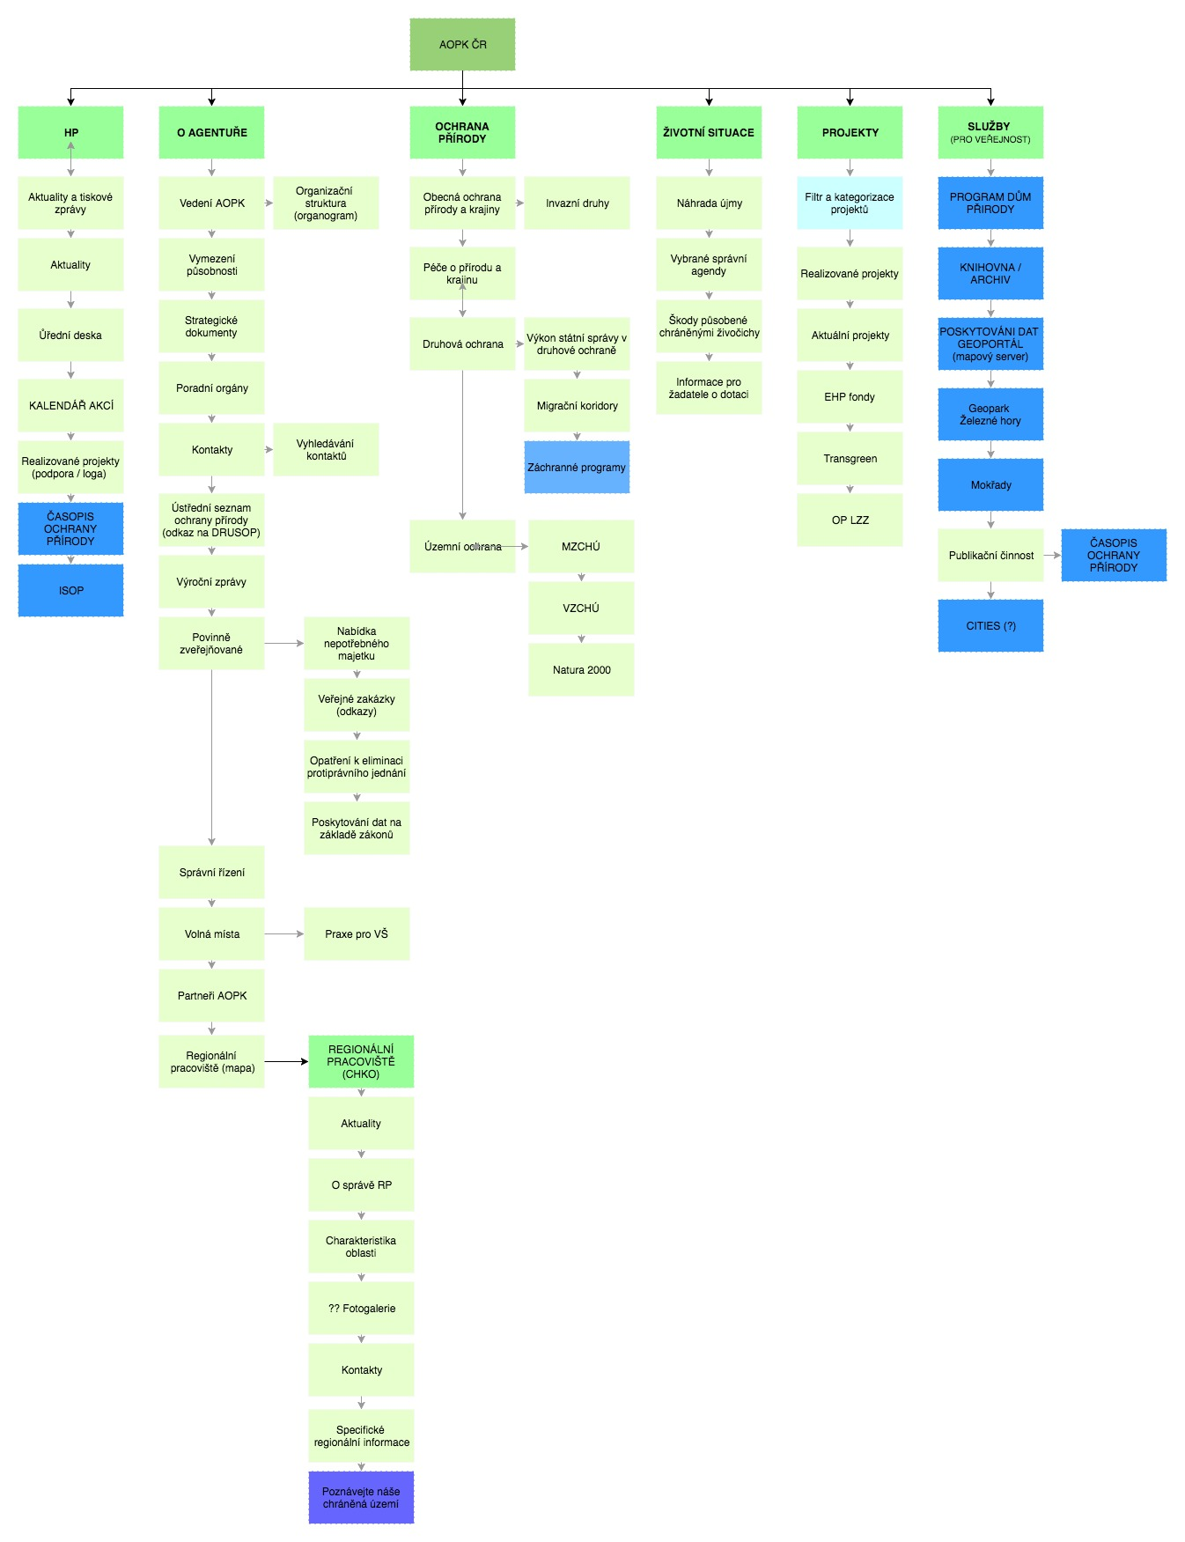

Postup a rozsah prací

Projekt bude realizován v součinnosti s jednotlivými odděleními AOPK ČR, které se budou podílet na přípravě obsahu. Rozsah, forma a zpracování obsahu bude definována v rámci pracovních workshopů pro jednotlivé sekce webu.

Na pracovní workshop budou pozváni relevantní zaměstnanci AOPK ČR z různých oddělení, kteří budou zodpovědni za přípravu kvalitního obsahu pro jednotlivé sekce webu.

Na pracovních workshopech se projde stávající struktura webu, nově navržená struktura a jednotlivé stránky, které nově vzniklou strukturu budou tvořit. K jednotlivým stránkám / sekcím se určí redaktor a editor ze strany AOPK ČR, který bude obsah připravovat resp. schvalovat.

Poté, co dodavatel obdrží připravený obsah v dohodnutém formátu, tento obsah zpracuje, případně i upraví, tak aby optimálně vyhovoval prezentaci na webu. Z takto připraveného obsahu následně vytvoří prototyp webu a navrhne řešení navigace.

Poté, co takto bude uceleně připravena celá sekce webu, tak proběhne druhý pracovní workshop, na kterém se prototyp odprezentuje a následně opřipomínkuje.

Připomínky a komentáře budou následně zapracovány do finální podoby dané sekce webu.

Po zpracování všech sekcí webu bude vytvořen obsahový návrh úvodní stránky a finalizována celková navigace stránek.

Výsledný prototyp bude odprezentován vedení AOPK ČR.

Workshopy proběhnou pro tyto sekce:

- O Agentuře
- Ochrana přírody
- Životní situace
- Projekty
- Služby pro veřejnost
- Regionální pracoviště (CHKO)

Cena

Realizace workshopů | (2 workshopy pro 6 sekcí webu)
Zpracování obsahu | (6 sekcí webu + HP)
Vytvoření prototypu | (vč. HP a zpracování připomínek a finální prezentace AOPK ČR)
Celkem | 245 000 Kč

Ceny jsou uvedeny bez DPH.

V případě, že práce překročí stanovený rámec, tak další práce bude mít tuto cenu:

Cena za pracovní workshop + přípravu | 8 000 Kč
Práce nad rámec rozsahu | 800 Kč/h

